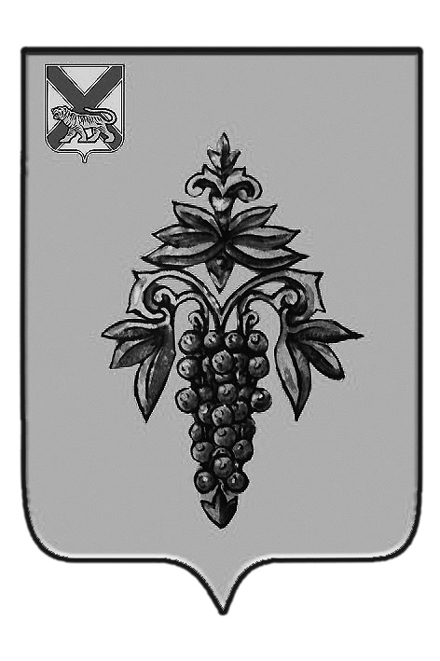

ДУМА

ЧУГУЕВСКОГО

МУНИЦИПАЛЬНОГО РАЙОНА

Р Е Ш Е Н И Е

от 27.07.2018 г. |  |  | № 370

Об утверждении состава Общественной палаты Чугуевского муниципального района

В соответствии с решением Думы Чугуевского муниципального района от 12.12.2014 года № 532-НПА «Положение об Общественной палате Чугуевского муниципального района», рассмотрев и обсудив список кандидатов, предложенный главой Чугуевского муниципального района в состав Общественной палаты Чугуевского муниципального района, Дума Чугуевского муниципального района

РЕШИЛА:
1. Утвердить состав Общественной палаты Чугуевского муниципального района (прилагается).
2. Настоящее решение подлежит официальному опубликованию в Чугуевской районной газете «Наше время», размещению на официальном сайте Чугуевского муниципального района.
3. Настоящее решение вступает в силу со дня его принятия.

Заместитель председателя Думы  Чугуевского муниципального района |  | Е.В. Пачков

Приложение
к решению Думы
Чугуевского муниципального района
от 27.07.2018 №370

СОСТАВ
Общественной палаты Чугуевского муниципального района

- Байбурина Ирина Анатольевна, заместитель директора МБУ ДО ДЮЦ с. Чугуевка;
2. Барсуков Алексей Павлович, директор ООО «Терминал АСО-1»;
3. Белецкая Светлана Сергеевна, директор МКУ «Центр культуры» Чугуевского сельского поселения;
4. Борисова Елена Васильевна, заместитель директора МКОУ СОШ им. А.А. Фадеева;
5. Голодяева Светлана Петровна, председатель Совета ветеранов правоохранительных органов;
6. Дерюга Евгений Александрович, генеральный директор ООО «ДВ ФОРЕСТ»;
7. Дяба Олег Анатольевич, заместитель директора ООО «Тандем ДВ»;
8. Калашникова Светлана Валентиновна, адвокат;
9. Кисель Алексей Николаевич, генеральный директор ООО «Чугуевский АГРОСНАБ»;
10. Мозерова Елена Юрьевна, главный редактор районной газеты «Наше время»;
11. Новикова Юлия Сергеевна, учитель начальных классов МБОУ СОШ №2 с. Чугуевка;
12. Очерет Татьяна Савельевна, КГБУЗ «Чугуевская ЦРБ»;
13. Пачков Евгений Валерьевич, директор КГБ ПОУ «Чугуевский колледж сельского хозяйства и сервиса»;
14. Страздина Светлана Николаевна, генеральный директор ООО «ВЭД ЭКСПОРТ»;
15. Щербакова Людмила Владимировна, заместитель генерального директора ООО «ВЭД ЭКСПОРТ»;

